Pràctica de GIT
Los entregables de la práctica será un documento donde ponemos la captura de lo que nos van pidiendo y la URL del repositorio GitHub que creemos, que se debe llamar fhw-<nombre-alumno>-git
Esa URL tiene que funcionar ante el comando git clone https://github.com/enriquegreri/fhw-enrique-git.git

- Crear un repositorio en local, que se llame scripts. Inicializarlo. Capturar el comando de inicialización y su resultado
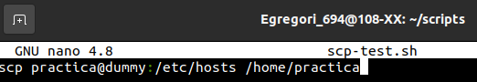
- Crear un fichero: scp-test.sh con la copia del fichero local /etc/hosts al servidor: dummy, usuario: practica, directorio destino: /home/practica/
- Obtener el estado del repositorio git. Capturar el comando de status y su resultado
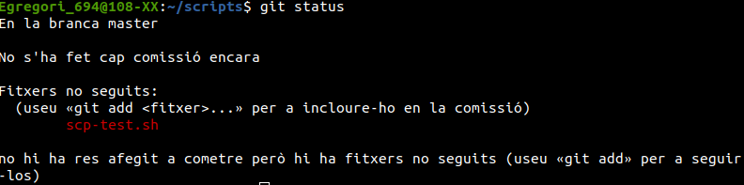
- Añadir el scp-test.sh al área de staging. Capturar el comando y su resultado
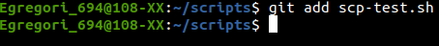
- Obtener el estado del repositorio git. Capturar el comando de status y su resultado
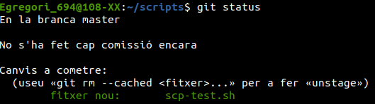
- Añadir el scp-test.sh al local repository. Capturar el comando y su resultado
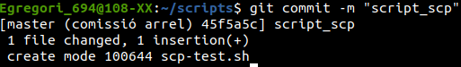
- Obtener el estado del repositorio git. Capturar el comando de status y su resultado
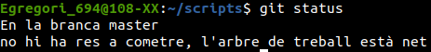
- Crear el repositorio en GiHub, público, con nombre: fhw-<nombre-alumno>-git
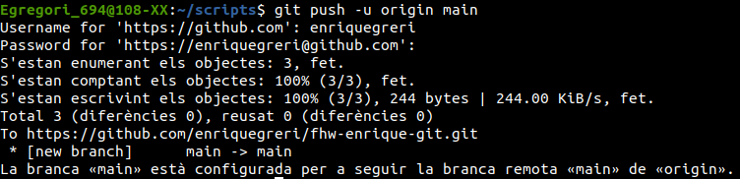
- Subir todos los cambios a GitHub. Capturar el comando y su resultado

